**河南工业职业技术学院新生报到操作说明书**

新生线上报到有两种方式：电脑端和手机端，学生可根据自身情况自行选择。

**一、电脑端**

打开浏览器（最好是谷歌浏览器，下载地址：<https://www.google.cn/intl/zh-CN/chrome/>

），地址栏输入网站地址：[https://hnpi.jijiaox.com](https://hnpi.jijiaox.com/jw/index.html) ，按键盘“ENT”键，进入网站

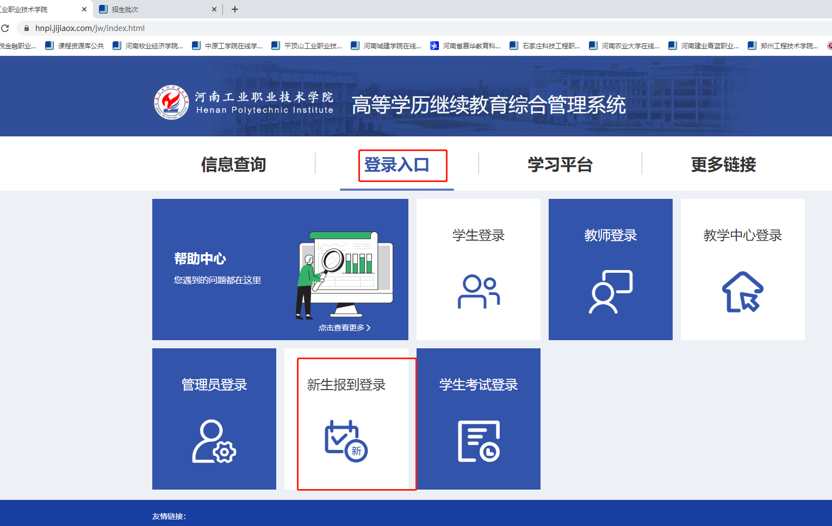

点击“新生报到登录”，输入学号、密码，验证码登录系统，初始密码为：123456

注：根据国家相关部门网络安全要求，平台学生第一次登录系统，必须修改密码，密码必须设置为“8-15位大写字母、小写字母、特殊字符（_ ! @ # $ % ^ & * ( ) + .）、数字同时存在”的形式，未修改密码的账户将无法进行其他操作。

如忘记密码，可点点击“忘记密码”，进行密码重置



登录系统后 ，在新生报到开放时间内，将基础信息填写完整，“姓名”等灰色背景输入框的信息为系统后台导入的信息，不可修改，输入框背景为白色，且带红色 * 符号的信息为学生必须填写的信息，“成招照片”为学生参加成人高考考试的准考证上的照片，由系统后台直接导入，不可修改。“最高学历毕业证书图片”专科（高起专）不是必须上传，本科（专升本）必须上传。





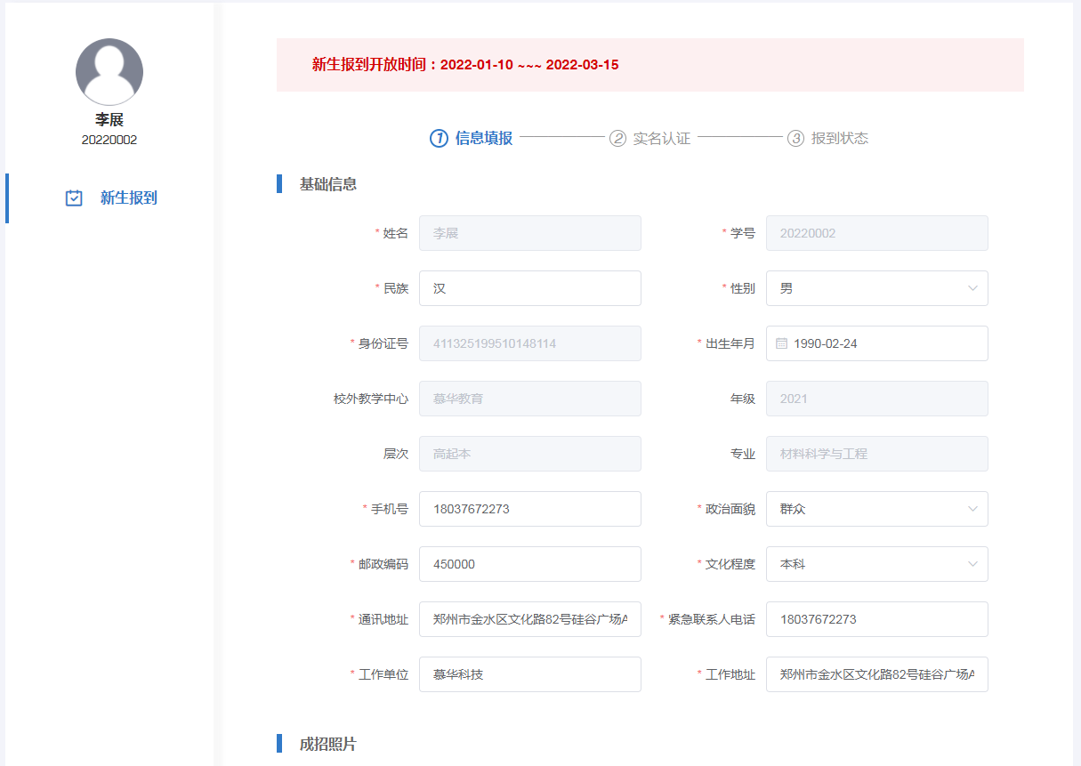

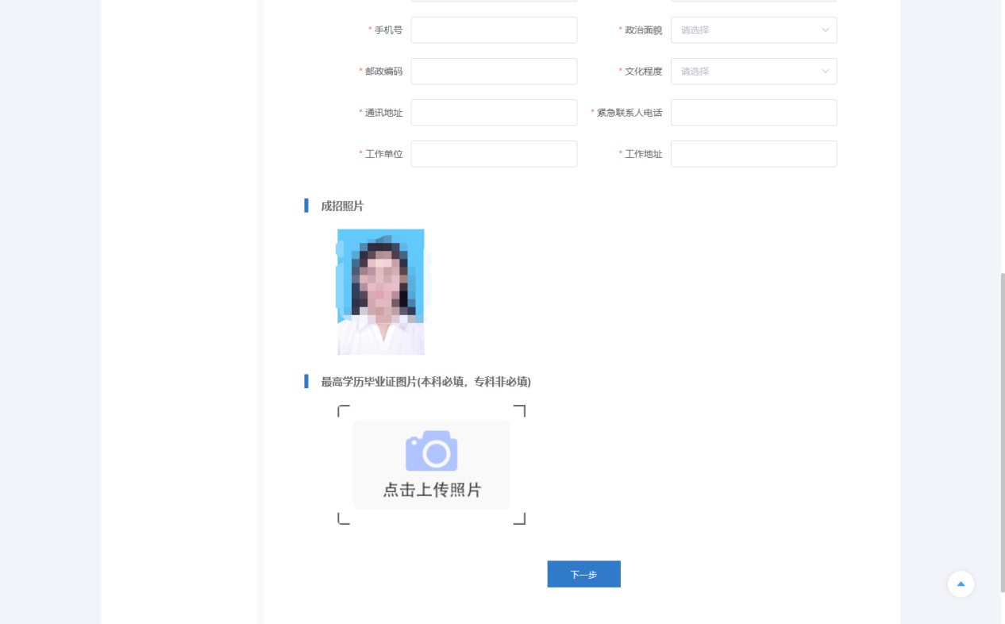

所有需要填写的信息和需要上传的照片补充完整后，点击“下一步”，按提示要求上传清晰完整的身份证“头像面”和“国徽面”

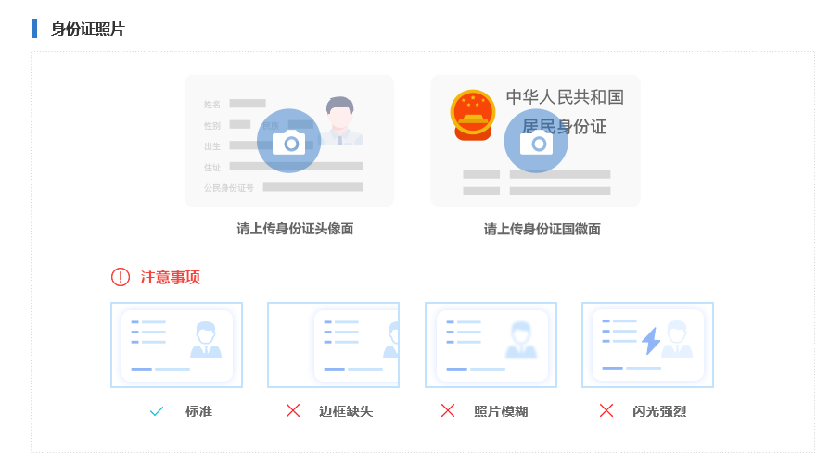

点击“开启摄像头”，再按提示要求将面部放入取景框内，点击“拍照”，弹窗提示“识别通过”后，点击“报到”按钮，提示“报到成功”完成报到，如果弹窗提示“身份证与人脸比对失败：相似度过低”，重新点击“拍照”重复上述操作，完成报到后等待自己所在函授站点的审核，站点审核通过即报到成功。审核驳回后，及时查看驳回理由，更新完善信息，按上述步骤重新完成报到，等待站点审核。

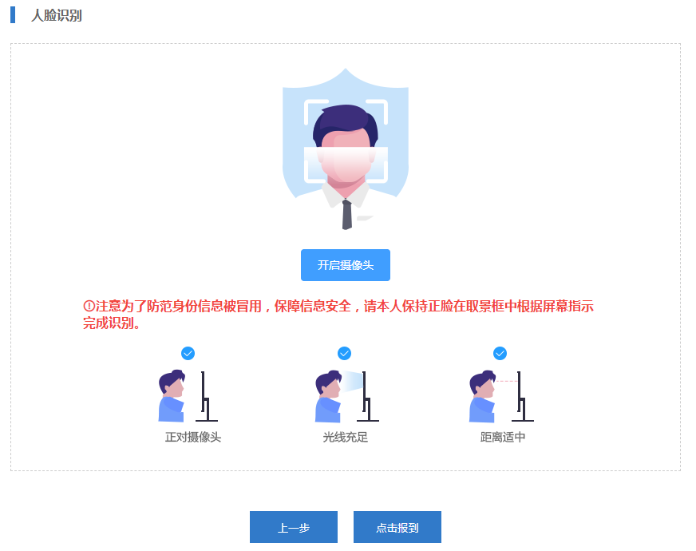

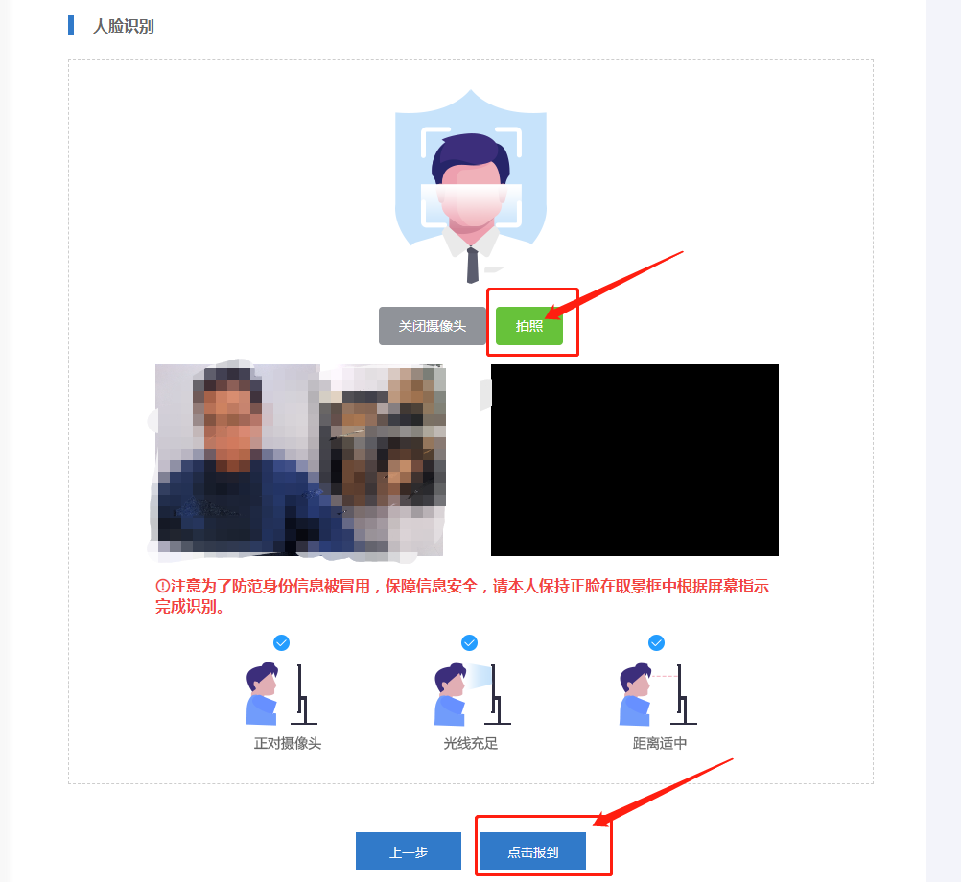

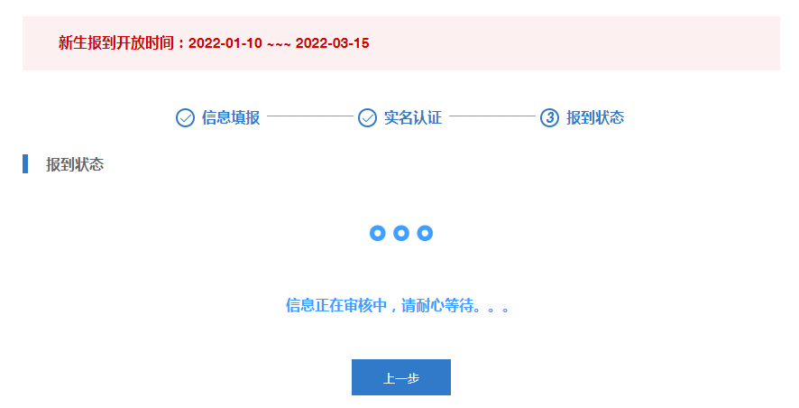

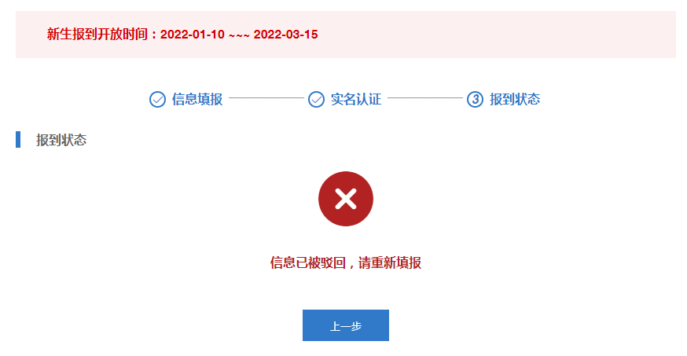

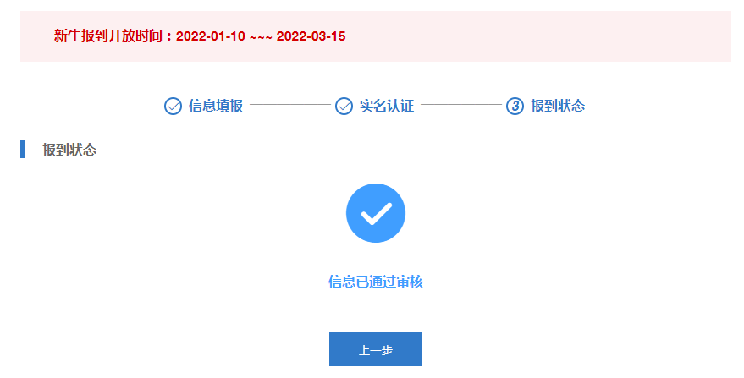

1. **手机端**

**登录方式**

1. **在手机浏览器中或者微信中打开“ [https://hnpi.jijiaox.com/real/#/](https://hnpi.jijiaox.com/real/" \l "/) ”，进入新生报到登录页，**

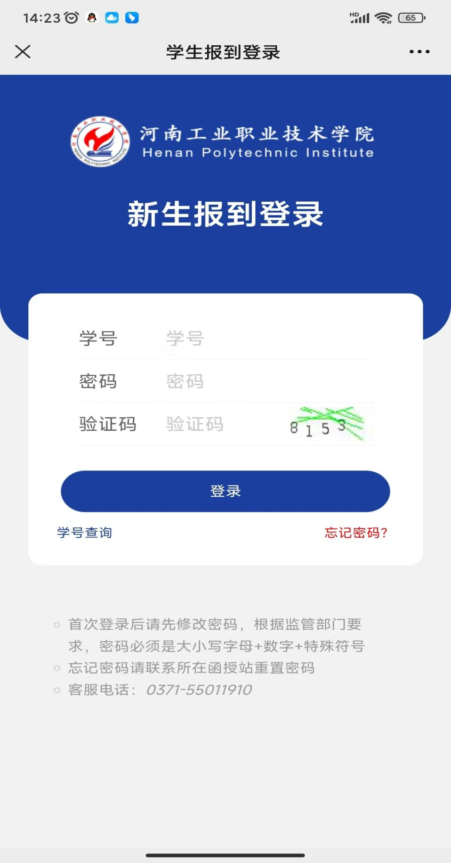

1. **通过学号、密码、验证码登录成功后，（第一次登录初始密码为 123456 )**

注：根据国家相关部门网络安全要求，平台学生第一次登录系统，必须修改密码，密码必须设置为“8-15位大写字母、小写字母、特殊字符（_ ! @ # $ % ^ & * ( ) + .）、数字同时存在”的形式，未修改密码的账户将无法进行其他操作。**）在允许报到的时间范围内，完整准确地填写基础信息，**

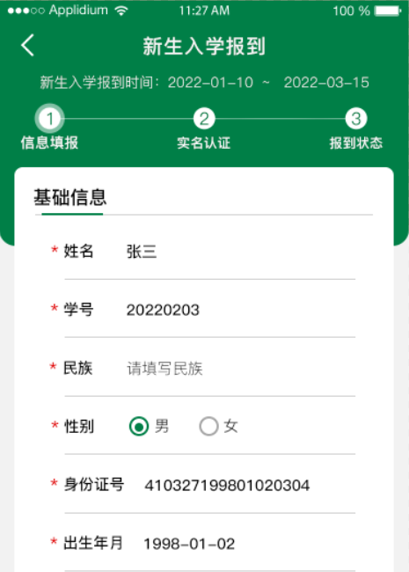

**“成招照片”为学生参加成人高考考试的准考证上的照片，由系统后台直接导入，不可修改。“最高学历毕业证书图片”专科（高起专）不是必须上传，本科（专升本）必须上传。**

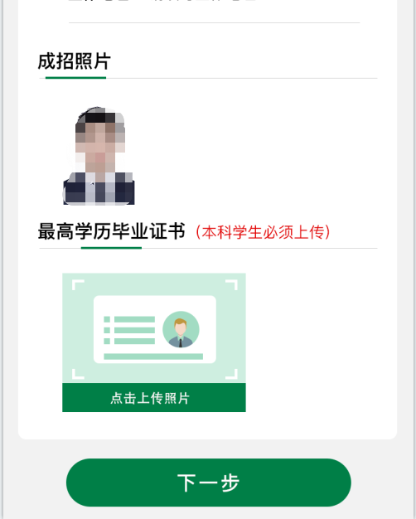

**3、所有需要填写的信息和需要上传的照片补充完整后，点击“下一步”，按提示要求上传清晰完整的身份证“头像面”和“国徽面”，上传成功后点击“下一步”**

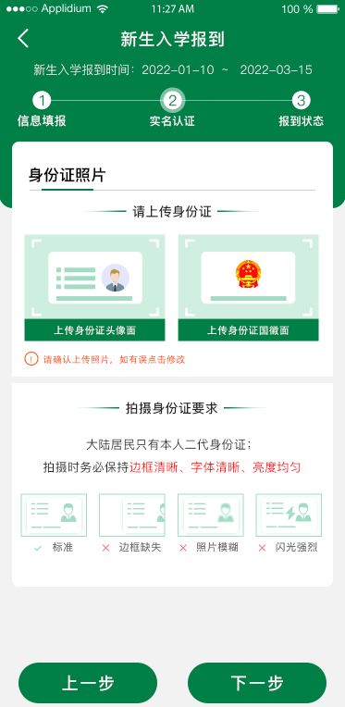

**4、点击拍照，将脸部放在识别的指示框内，拍摄是保障正对镜头、光线充足、距离适中，拍摄完成后，点击“确定”按钮。**

**如果弹窗提示“身份证与人脸比对失败：相似度过低”，重新调整拍照后点击“确定”，完成报到后等待自己所在函授站点的审核，站点审核通过即报到成功。审核驳回后，及时查看驳回理由，更新完善信息，按上述步骤重新完成报到，等待站点审核。**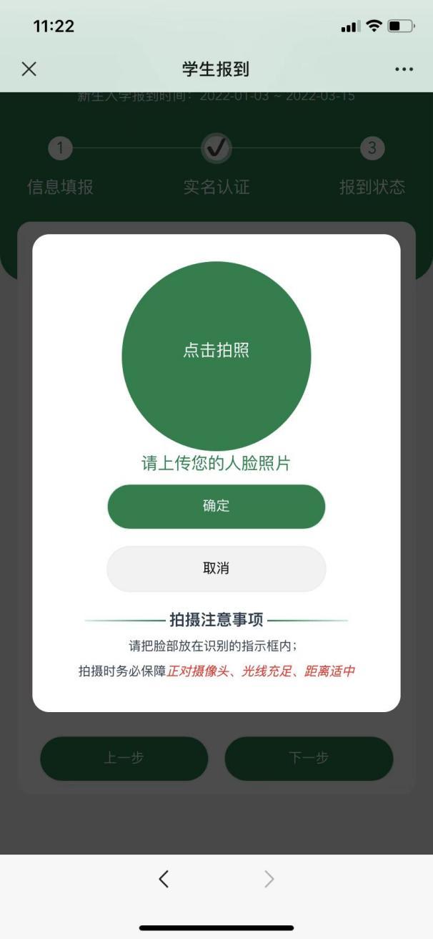

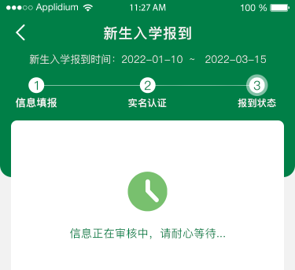

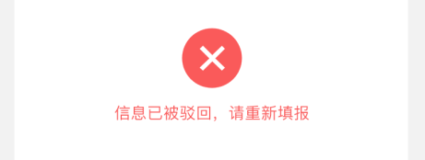



**5、附：如果忘记学号，可以在电脑端点击“学号查询”，输入年级、姓名、身份证号即可查到自己学号。**

注：年级为报考年份/参加成人高考年份+1，例如：2021年参加成人高考，年级为2022

